204国道赣榆城区段工程实施方案

一、目标
近年来，随着赣榆城市的发展，204国道赣榆城区段已位于城市范围。204国道赣榆城区段为赣榆城区西环，228国道为城区东环，两条国道过境重载交通较多，对赣榆城区交通干扰较大，同时也严重制约了城区向东西方向拓展。204国道赣榆城区段中分带开口多且间距小，路段交通量大且客货混行严重，部分主要交叉口未设置信号灯控制、横向沟通需求旺盛等原因，通行能力低下，部分路段服务水平更是下降至四级，拥堵已成为常态，交通事故多发，为204国道连云港段最为拥堵的路段，已不能满足驾乘人员对道路运营安全性、通畅性、舒适性的要求，也对赣榆城市的发展形成了较大的制约。本项目的实施，可有效地解决204国道赣榆城区段拥堵和事故率高的问题，分流部分228国道交通量，缓解 228国道运营压力，减少228国道对城区交通的干扰，进一步提升赣榆城区对外出行的便捷通达，同时可有效地带动赣榆西部城区土地开发利用，实现打造安全畅通大通道及带动城市发展的目的。

二、概况
本项目起于204国道与青盐铁路赣榆站规划道路交叉口北侧，沿老路向南布线，采用连续高架形式跨越青盐铁路赣榆站规划道路、文祥路、242省道、金海路、黄海路、镇海西路、香港路、华中路、厦门路、宁波路，止于在建402省道，路线全长10km。

三、工作任务
（一）进一步提升道路运营效率，保障道路服务水平及行车安全。
项目路段于2010年建成通车，经十年运营下来，两侧地块开发强度较高，平交口间距小，客货混行严重，已成为连云港境内拥堵最为严重的路段。204国道赣榆城区段为赣榆城区西环，228国道为城区东环，两条国道过境重载交通较多，对赣榆城区交通干扰较大。从路段交通量看，204国道赣榆城区段的交通量基本维持在3.2万pcu/d至4.1万pcu/d之间。以上问题导致了拥堵和事故率高的现状。通过本项目的建设，可将国道过境交通赣榆城区段通行时长压缩至10分钟以内，对于城区内部交通通行的时长也有所缩短，运营安全、司乘感受均有所提升。
（二）改善赣榆城区形象，带动城市开发建设
从赣榆高速出入型互通分布来看，仅沈海高速赣榆互通位于城区，赣榆互通为城区主要的衔接高速出入口，一方面承载了利用高速快速出行的功能，另外一方面，赣榆互通也承担了赣榆对外展示城市形象的窗口。本项目的建设，可以有效的改善赣榆城区形象，打造城市对外的良好印象；从路侧现状和规划来看，大致以香港路为界，北侧现状及规划均主要为居住用地，南侧现状及规划均主要为工业用地。现状沈海高速与204国道之间的地块开发程度已较高，但房屋多为棚户区。从规划来看，沈海高速和204国道之间的地块均处于城市规划建设区范围，未来将进行棚户区改造和地块出让。
推进本项目的建设，可以改善道路两侧条件，提升周边土地开发强度，促进土地整体开发；在有限的空间内提高交通供给能力，实现交通资源利用的最大化。
（三）强化赣榆区公路环线疏解能力，改善城区内部交通条件
从赣榆城市公路外环来看，公路外环主要由242省道、228国道、204国道及在建402省道组成。242省道位于赣榆城区北侧，城镇开发边界距其尚有一定的距离；228国道于赣榆城区东侧穿越，局部路段穿越了城市建成区，但路侧建筑物均做了一定距离的退让；402省道位于赣榆城区南部边缘，路侧均为工业用地，建成后城镇化程度也相对较低。204国道现状已位于赣榆城市腹地，香港路北侧现状及规划均以居住用地为主，香港路南侧现状及规划均以工业用地为主，路侧地块开发强度高，路侧已形成了大规模的民居和商贸、医疗中心，如仁慈医院、奥邦商贸城、金色家园小区等，现状大量的货运交通穿城而过，客货混行，现状道路运营已呈疲态；从赣榆城区对外出行来看，204国道还直接联系沈海高速赣榆互通，承担赣榆城区主要的对外交通功能，本项目的建成可吸引更多车辆利用本项目出入沈海高速，对于城区内部的拥堵起到了有效的疏解。
通过本项目的建设，可强化赣榆区公路环线疏解能力，减小过境交通对城市交通的干扰，改善赣榆城区内部交通拥堵情况。
（四）加速区域一体化发展，强化苏鲁省界通道
从市域范围来看，204国道、228国道与沈海高速一起构成纵向运输大通道，同时也是联系山东的重要省际通道。在连云港境内，204国道北起苏鲁界（柘汪），自北向南衔接赣榆、海州主城、灌云。随着社会经济的发展，204国道承担的客运功能越发凸显，沈海高速客运功能基本相当，228国道主要服务于沿海产业布局，以货运交通为主。本项目的建设，可消除204国道作为省际通道的瓶颈路段，可助力赣榆组团和海州组团的融合发展，有效强化沿海货运大通道。

四、可行性论证
（一）技术可行性论证
本次采用“高架+地面”型式的改造方案，将能有效地满足国道过境交通快速过境以及城市发展的需求，同时项目周边地形地貌也适合本项目的建设，本项目的建设具备技术可行性。
（二）政策可行性论证
本项目为204国道的重要组成部分，本次改造符合国道瓶颈路段扩容改造的政策要求；本项目占用农用地符合《关于做好占用永久基本农田重大建设项目用地预审的通知》（自然资规[2018]3号）的要求。
（三）经济可行性论证
从降低营运成本效益、旅客时间节约效益、减少交通事故效益三方面分析，本项目在20年评价期内，产生的社会经济收益高于本项目建设成本与养护成本之和，经济可行性满足要求。

五、措施方法
（一）建设方案
本项目起于204国道与青盐铁路赣榆站规划道路交叉口北侧，止于在建402省道，路线全长10km。拟采用全线高架方案，将老路改造为“高架六车道+辅路六车道”。
主路在规划景观路北侧桥头设置一处地面出入口，在与242省道交叉处设置一处半菱形互通，在镇海西路设置一处菱形互通，与辅路完成交通转换。
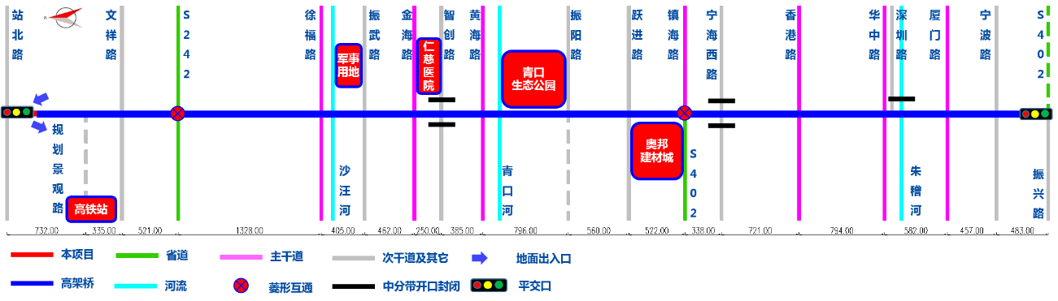
总体推荐方案示意图
（二）技术标准
依据《城镇化地区公路工程技术标准》（JTG 2112-2021）及《公路工程技术标准》（JTG B01-2014）初拟道路的技术标准，并进行道路通行能力分析和通行能力的适应性分析。本项目拟采用分主辅的高架型式进行改造，主路为一级公路标准，设计速度80km/h，双向六车道；辅路设计速度50km/h，双向六车道。
（三）建安费
本项目建安费约24.81亿元。
（四）土地利用评价
本项目属于I类地形区一级公路，满足公路工程项目建设用地指标规定。
（五）工程环境评价
项目按照相关法律法规要求开展环境影响评价工作并报环保部门审批。项目施工期及建成运营期将严格执行环境影响评价报告中的要求，减少对环境的影响。
（六）节能评价
本项目建成后能源节约的效果显著，从节能角度来看，本项目节能效果明显。
（七）防洪评价及水土保持方案

项目按照相关法律法规要求开展防洪评价及水土保持方案并报水利部门审批。项目施工期及建成运营期将严格执行防洪评价报告及水土保持方案中的要求，减少对项目跨越河流防洪及沿线水土的影响。

六、施工工期
本项目施工工期共计约36个月。

七、制定依据
本方案主要遵循以下法律法规和相关规划制定：
1、《中华人民共和国公路法》
2、《建设工程质量管理条例》
3、《江苏省公路条例》
4、《公路建设监督管理办法》
5、《国家公路网规划》（2013年-2030年）
6、《公路工程技术标准》（JTG B01-2014）
7、《城镇化地区公路工程技术标准》（JTG 2112-2021）
8、《城市道路工程设计规范》（CJJ 37-2012,2016版）
9、《江苏省省道公路网规划（2011-2020年）》（2012年省政府批复稿）
10、《连云港市城市总体规划》（2015-2030）
11、《重大行政决策程序暂行条例》(国务院令第713号)
12、《江苏省重大行政决策程序实施办法》（省政府令第134号）
13、《连云港市人民政府重大行政决策程序规定》(连政规发(2014)2号)

八、决策实施单位
连云港市赣榆区交通运输局。

